**Guía n°9 “Retroalimentación”**

Asignatura: Naturaleza Curso: sexto

Fecha: 25 AL 29 DE MAYO 2020 Docente: Virginia Ávila Retamal

Nombre del Alumno: __________________________________________________________________

**I.- Objetivo de Aprendizaje**: Describir las características de las capas de la Tierra (atmósfera, litósfera e hidrósfera) que posibilitan el desarrollo de la vida y proveen recursos para el ser humano, y proponer medidas de protección de dichas capas (O.A.16)

**II.- Contenido:** Capas de la tierra

**III.- Objetivo de la clase**: Retroalimentar en el contenido de las capas de la tierra.

**IV****.- Indicaciones generales:** La composición de nuestro planeta está integrada por tres elementos físicos, también conocidos como capas: uno sólido, Litosfera o Geosfera, otro líquido, la Hidrosfera y otro Gaseoso, la atmósfera.

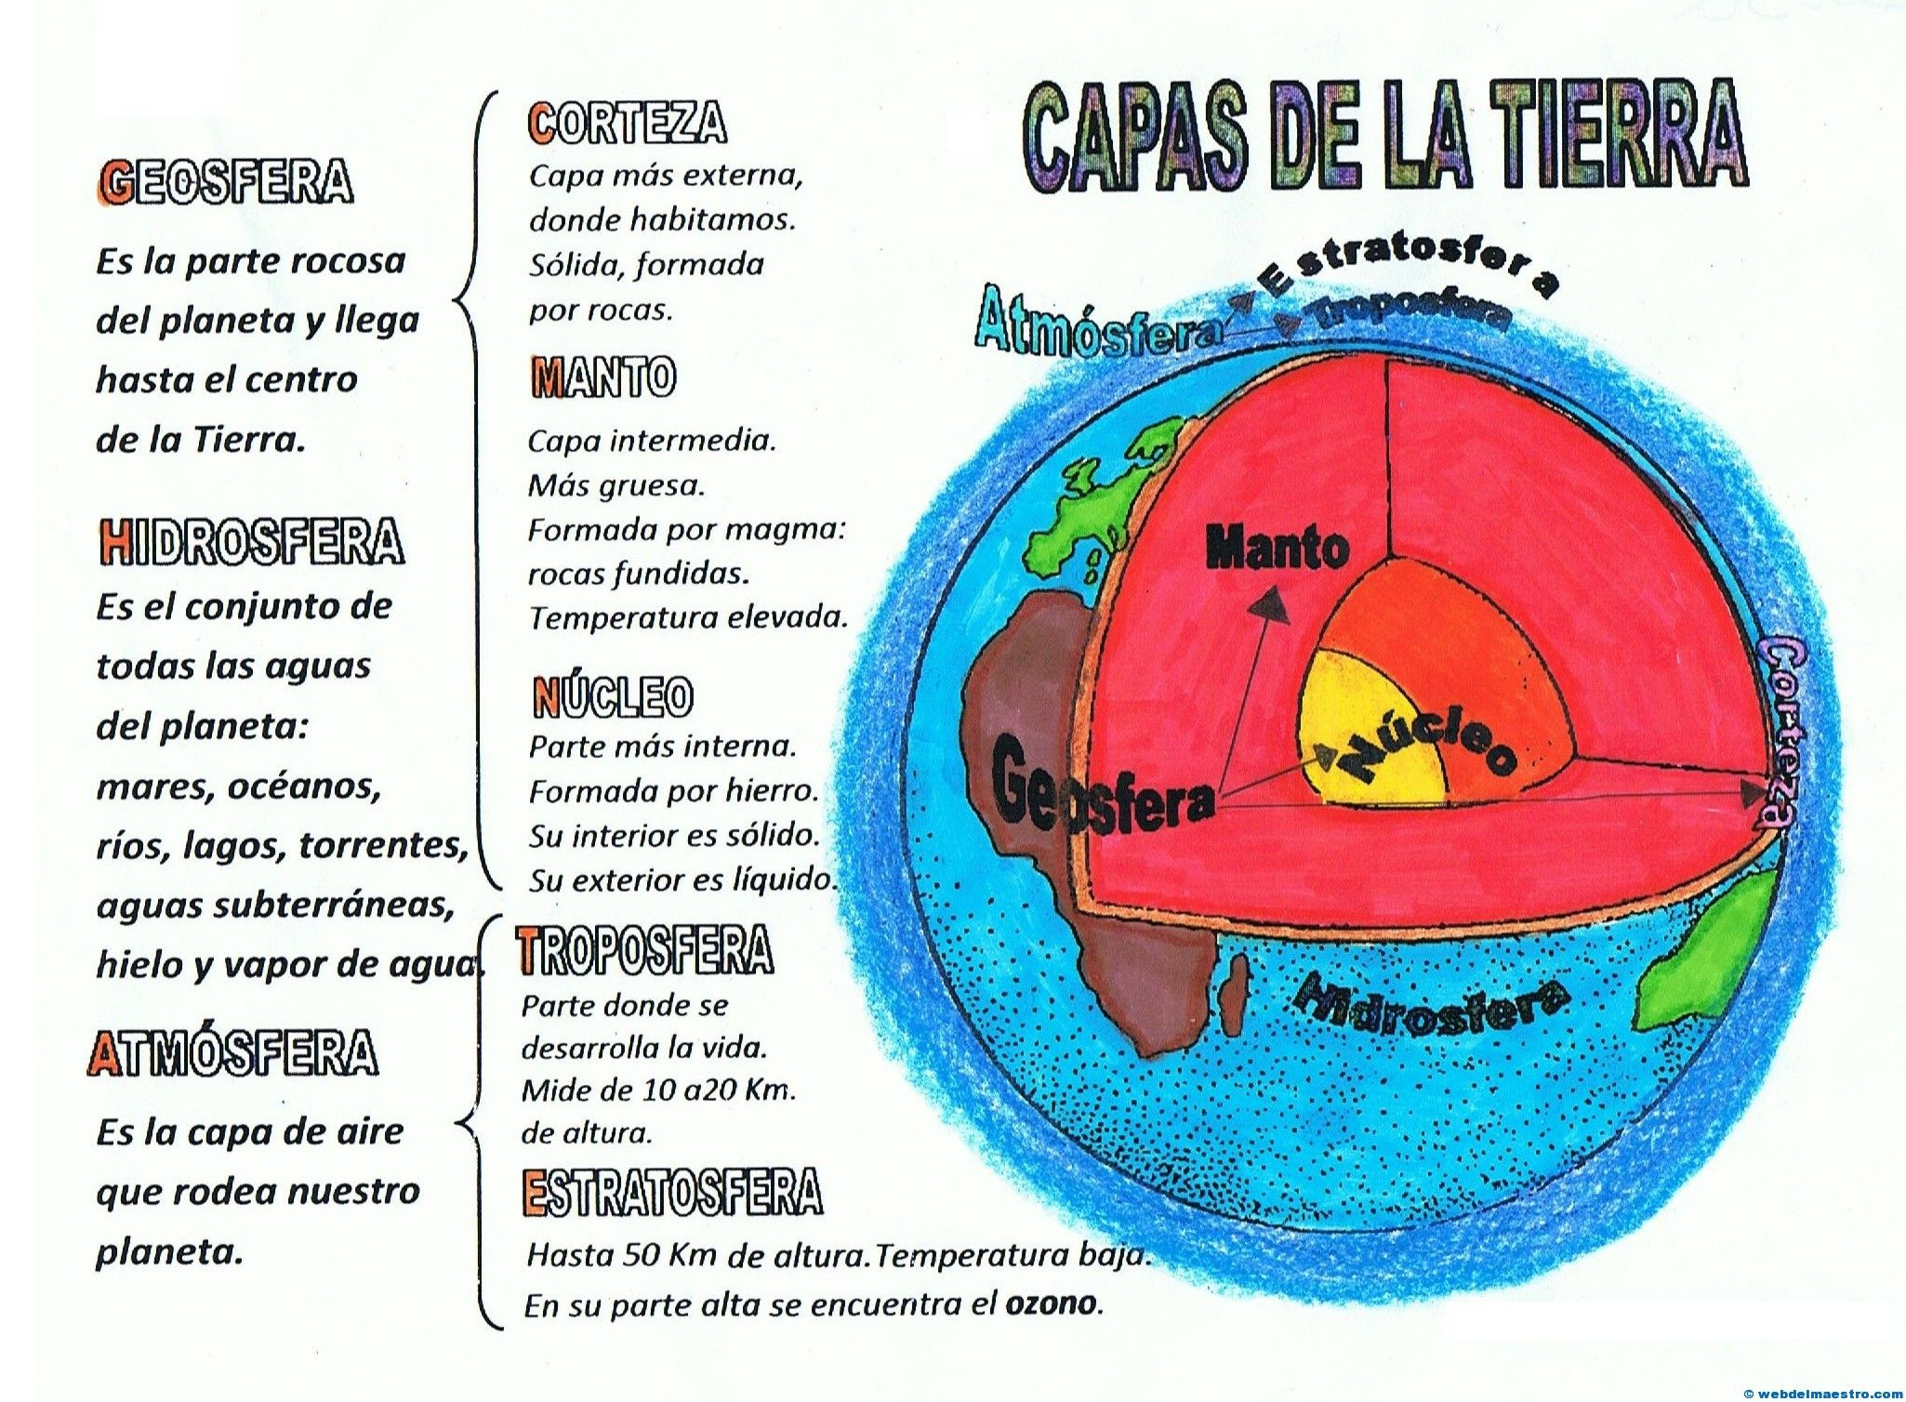

**V.-** **Actividad a desarrollar**

Determinar a qué capa de la tierra corresponde cada afirmación colocando en cada espacio**(A)** atmósfera, **( H)** hidrósfera,**( L)** litosfera según corresponda

1) _____ El agua pasa de un estado a otro, y de un depósito a otro, gracias al ciclo hidrológico.

2) _____ Funciona como un regulador de la temperatura terrestre.

3) _____ Es la capa sólida más externa de la Tierra

4) _____ Ocupa casi 3/4 del planeta Tierra.

5) _____ Está conformada por aguas oceánicas y continentales.

6) _____ Está formada por materiales sólidos.

7) _____ Agrupa la totalidad de las aguas del planeta.

8) _____ Envoltura gaseosa que rodea al planeta Tierra.

9) _____ La mayor parte del agua que existe es agua salada (97%).

10) _____ Es una mezcla de gases imprescindibles para la vida.

11) _____ Proporciona los minerales y el soporte para los seres vivos.

12) _____ El agua es la principal fuente del oxígeno que permite la vida en el planeta.

13) _____ Nos protege de la radiación sol

14.- ­­ ­­­­ _____ La corteza, manto y núcleo son parte de esta capa

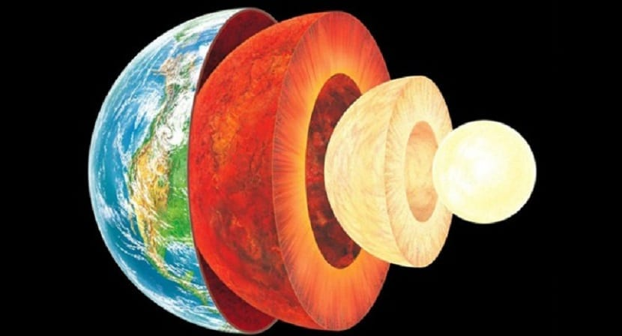

**VI.- Retroalimentación:** La razón por la cual es importante conocer la división de las capas de la tierra es debido a que esto nos permite comprender las razones porque existe vida en nuestro planeta.

**VII.- Fecha de envío:** Miércoles 3 de junio de 10 a 13horas

**VIII.- Cómo y/o donde enviar****[pie.avilar@gmail.com](mailto:pie.avilar@gmail.com)**